План-конспект урока английского языка 4 класс

1.ФИО :Мурадян Варда Суреновна

2. Место работы: «Гимназия»№19, г. Ростов-на-Дону

3. Должность: учитель английского языка

4. Предмет: английский язык

5. Класс: 4

6. Тема урока: «Funny animals».

7. Базовый учебник:«Spotlight-4» учебник английского языка для 4 класса образовательных учреждений. – М.: Просвещение, 2014 год. Эванс, Дж. Дули, О. Подоляко, Ю. Ваулина.

**Цель урока:**Формирование ключевых языковых компетенций на уроке английского языка.

**Задачи урока**:

**Практическая:**

– промотивировать навыки УУД в развитии умений решения коммуникативной задачи с различной степенью сложности.

**Образовательная:**

– активизировать и совершенствовать актуальный словарный запас обучающихся. Познакомить с новым грамматическим материалом : настоящее длительное время.

**Воспитательные:**

– развивать настойчивость и умение преодолевать трудности для достижения намеченной цели;

– активизировать познавательную инициативу обучающихся и формировать их социальную компетентность.

**Развивающие:**

– содействовать установлению в сознании ребенка устойчивых связей между накопленным и новым опытом познавательной и практической деятельности;

– формировать и развивать учебно-организационные умения и навыки (взаимоконтроль, самостоятельная работа, коллективная деятельность);

– развивать способность к рефлексии, как важнейшей составляющей умения учиться.

**Тип урока:** урок комплексного применения знаний с использованием электронно-образовательных ресурсов.

**УУД:**

**Личностные:**

– формирование познавательных мотивов обучающихся;

– развитие мысленного воспроизведения ситуации.

**Регулятивные:**

– владение навыками самоанализа и самооценки своей деятельности.

**Коммуникативные:**

– продуктивное взаимодействие обучающихся в решении поставленной задачи;

**Познавательные:**

– импровизация, высказывание предположений,

– самостоятельное создание способов решения проблем поискового характера;

**Форма урока:** урок решения практических задач. Фронтальная, индивидуальная и групповая формы работы.

**Средства обучения** : компьютер, , карточки с заданиями.

**Этапы учебного занятия**

**I. Организационный момент.**

– Hello. Glad to see you! How are you? (Ответы обучающихся)

**Answer my questions, please.**

1. What date is it today?

2. Is it Monday?

3. Is it Tuesday?

4. What day of the week is it today?

5. What is the weather like today?

**II. Постановка цели урока.**

Look at the screen, please, do a crossword and find out the theme of our lesson today. -Обучающиеся разгадывают кроссворд и называют тему урока «Animals»-wild & domestic. (см. Приложение 1)

**На каждом уроке бывает что-то новое. Что будет сегодня?**

На экране появляется слайд с дикими и домашними животными. Какие животные вы видите, где они живут, современный человек где может увидеть диких животных ? Обучающиеся отвечают на вопросы ,делают вывод, что в предложениях употребляются глаголы ,которые стоят в настоящем длительном времени.

**III. Актуализация знаний .**

**-Everybody likes animals . I like animals, too.**

**Вопросы к обучающимся.**

And what about you?

Do you like animals?

What animals do you know? ( Ответы обучающихся)

What’s your favourite animal?

**Look at the screen, please, and help me to name the animals.**

-На экране появляется картинка с животным «Какое это животное?» (Ответы обучающихся)

**And now look at this rabbit, please.**

Who’s this? ( rabbit- кролик)

( Ответы обучающихся) It’s a rabbit.

**Yes. It’s got something in his mouth. What’s this?** ( Ответы обучающихся)

Carrots. **Yes. And there are some tasks for you. Let’s  do  the  tasks.**

Учитель раздает карточки , на которых написаны задания, и дети в группах выполняют эти задания .

**1.Догадатся какие животные изображены и что они едят? (см .Приложение)** Каждая группа получает карточку. На карточке изображения диких животных(giraffe, monkey, dolphin, seal, lizard , whale, hippo, crocodile) и список глаголов, чем можно питаться .Животные у групп разные. Затем каждая группа зачитывает свои ответы.

**2.Найдите лишнее слово. Каждая группа получает карточки с заданием.**

**Find the odd one out**

1. Dolphin, crocodile, lizard- **parrot**

2. looking-laughing-**funny-**clapping

3. I see a giraffe-I see a dolphin-**I** **learn**- I see a baby hippo

4. biscuits-lemonade-carrots-cake

**3. Догадайтесь, о каких двух животных идёт речь.**

Группы получают карточки с текстами, в которых перемешаны предложения о разных животных.

Разделите предложения в тексте на две группы(дать карточки с предложениями), подчеркнув синим и красным цветом (1.Crocodile and hippo).( 2.Dolphin and seal) Прочитайте ваши рассказы. (Зачитывает один человек из группы)(см. Приложение)

1. The crocodile is a wild animal. Some of them can be up to 5 meters long and live up to 80-100 years. **The hippo is the worlds largest land animal after the elephant.** Most of their time they spend in water. **Its name means “river horse».** It has got 4 short legs and a long tail.

2. It has a big body. It eats plants and can open the mouth very wide. **They have very sharp teeth.** A baby hippo is called calf. Hippos often live in large groups of up to 40 hippos. **They are very dangerous for people but they can live without any food for up to 1 years.**

Well done, children!  Молодцы!

ФИЗМИНУТКА( под музыку песни «Jingle  Bells»)

**It  was  great! Здорово!**

**IV. Постановка учебной задачи**

What animal is the best friend of people? Какое животное самый лучший друг для человека? Как помогают дельфины людям, как они лечат детей? Если происходит действие во время разговора ,то я употребляю настоящее длительное время . С начало давайте вспомним глагол to be. А в английском языке оно называется  the Present Continious.

**V. Открытие нового знания (Первичное восприятие и усвоение нового материала)- настоящее длительное время.**

**Well, children, let’s look at the screen, please.** Read the text and find the verbs. (Сейчас посмотрите на экран, прочитайте текст и найдите глаголы).(см. C:\Users\Екатерина\Desktop\кроссворд.jpgПриложение)

На экране текст о животных.

Ребята, вы заметили ,что происходит с глаголами? Что вы заметили общего у глаголов в настоящем длительном времени? (Ответы обучающихся)

**VI. Первичное закрепление**

Раздаю тексты о животных в настоящем длительном времени.

-Now, please, read about the wild animals , find the verbs in present continuous and underline them. ( Прочитайте, пожалуйста, о диких животных. Найдите глаголы в настоящем длит.-ом времени и подчеркните их. Прочитайте. )

**This is a picture of penguin. Look, it is not flying ,it is sleeping. eating a fish. His Mum is catching small fish. The others are jumping into the water. They are This is a picture of penguin. Look, it isn’t flying, it is sleeping. But it is a bird. A baby funny.** ( индивидуальные ответы обучающихся)

**And now we will find the way out of a maze too.** А теперь и мы попытаемся найти дорогу из лабиринта.

Раздаю карточки, на которых обучающиеся будут искать выход из лабиринта. Они должны «идти» по столбикам и закрашивать только те слова, которые имеют отношение к животным.

**START**

one

can

week

pencil

**hippo**

**crocodile**

go

green

three

letter

**giraffe**

**seal**

desk

read

head

pupil

**lizard**

**funny animal**

**whale**

red

sport

sister

window

**fish**

cheese

long

bed

teacher

swim

cup

**FINISH**

**Итог урока.**

**Рефлексия учебной деятельности на уроке**

That’s all for today. Children, please answer my questions:

-What was the theme of our lesson?

1. (Какая была тема нашего урока?)

-What was new?

(Что нового узнали ?)

Well done, pupils. Молодцы!

(А теперь ребята, я хочу посмотреть, насколько вы поняли тему нашего урока и как вы оцените себя).

**Раздаю листочки с фигуркой лиц и таблицу « Алгоритм». Обучающиеся должны отметить своё настроение и заполнить таблицу .**

-Если вы поняли тему, отметьте знак радости.

- Если вы поняли, но испытывали затруднения, то отметьте знак равнодушия.

- Если вы ничего не поняли, тогда отметьте знак печали.

**Самоанализ учащихся по таблице «Алгоритм».**

Сегодня на уроке я познакомился или продолжил знакомиться с…

Трудности были в заданиях…

Самое интересное задание было…

Я ставлю себе оценку….

**-Итак, можно сделать вывод, что большинство учащихся поняли новый грамматический материал. Я очень рада (I’m very glad).**

- Now, open your diaries and write down your homework. SB p.58-59,paint one of your favourite animal & tell about it.

Our lesson is over. Good bye, children.

Приложение 1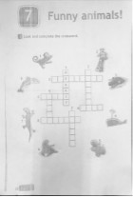1

Приложение 2 1. The crocodile is a wild animal. Some of them can be up to 5 meters long and live up to 80-100 years. **The hippo is the worlds largest land animal after the elephant.** Most of their time they spend in water. **Its name means “river horse».** It has got 4 short legs and a long tail.2. It has a big body. It eats plants and can open the mouth very wide. **They have very sharp teeth.** A baby hippo is called calf. Hippos often live in large groups of up to 40 hippos. **They are very dangerous for people but they can live without any food for up to 1 years.**

Приложение 3 и 4 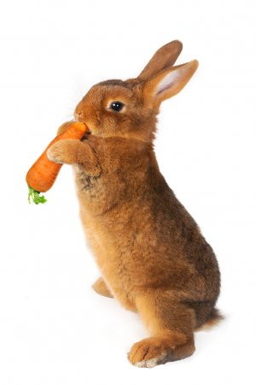 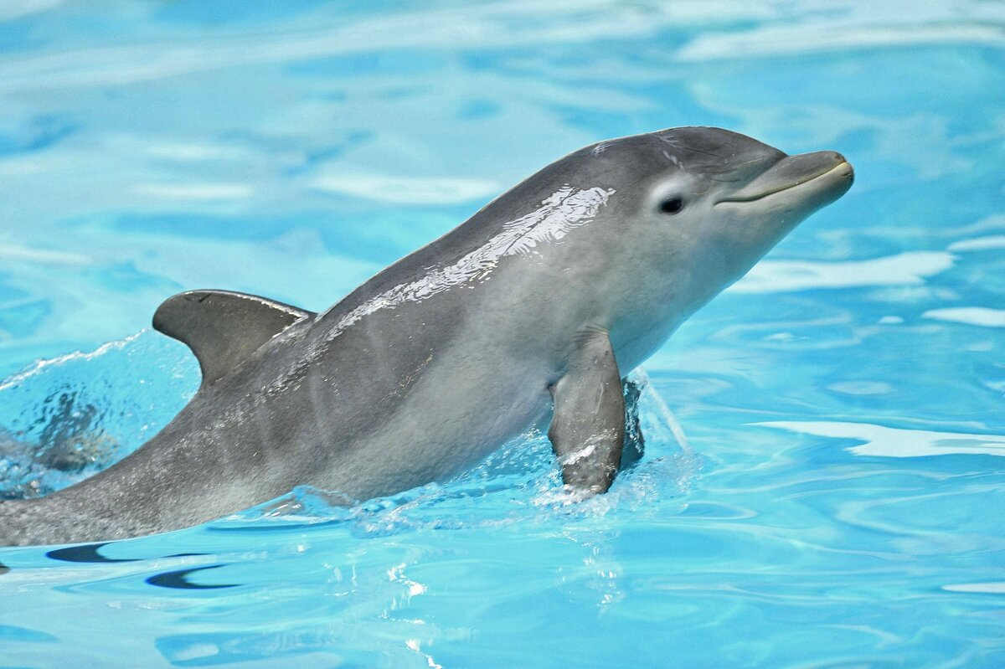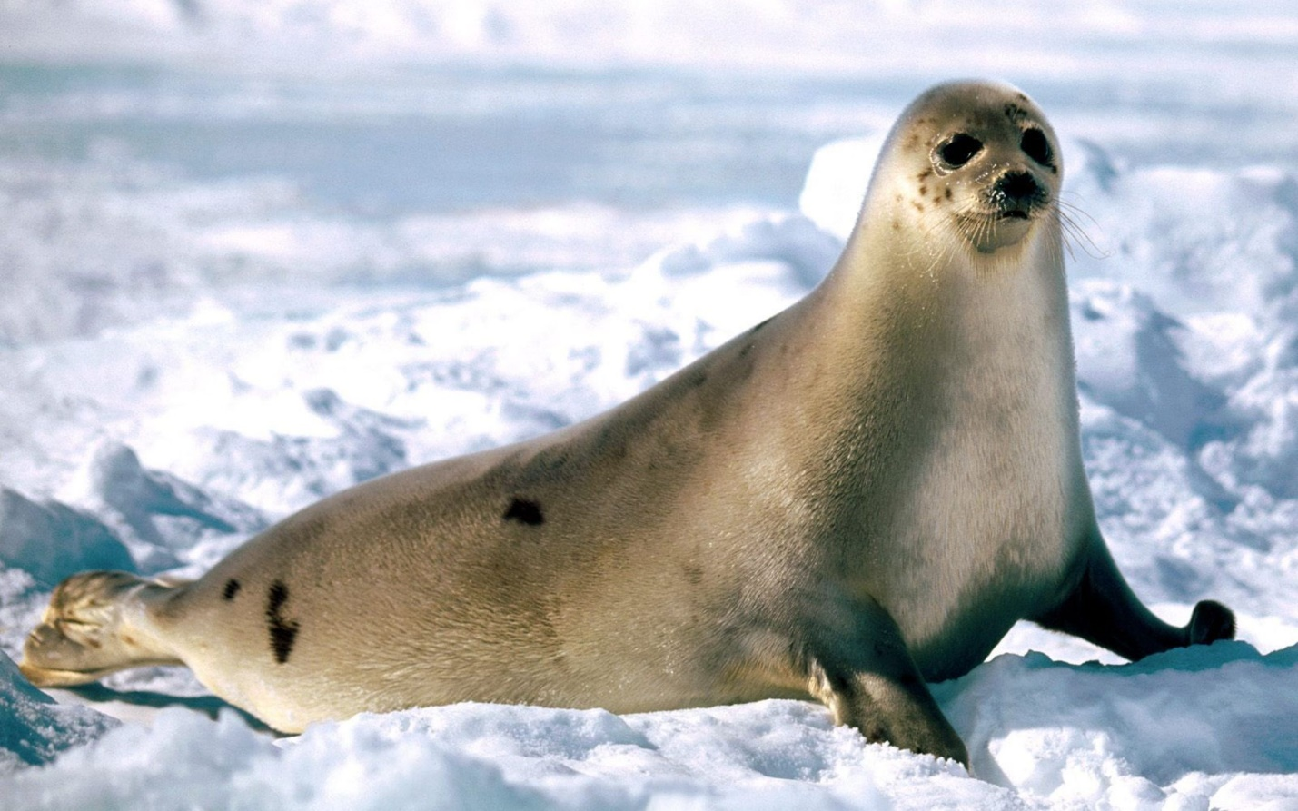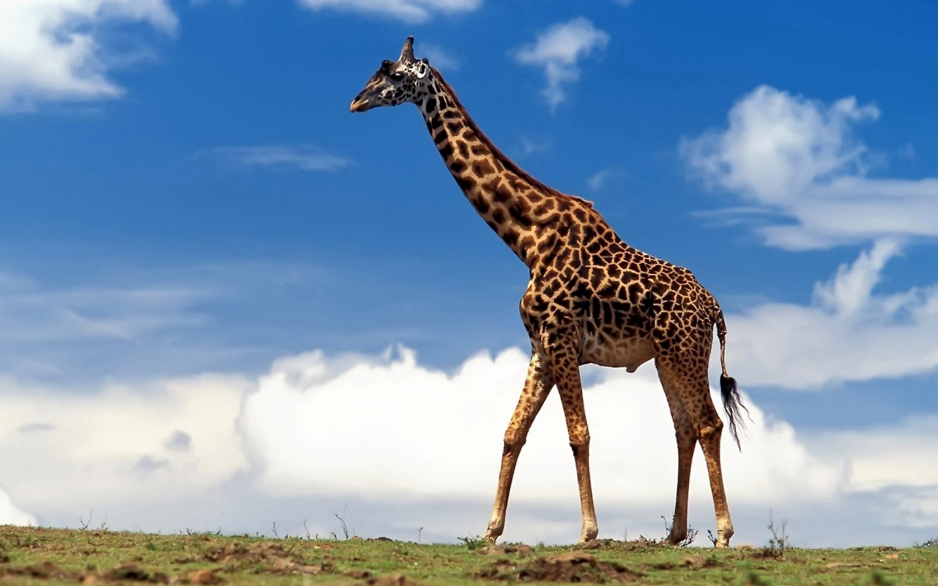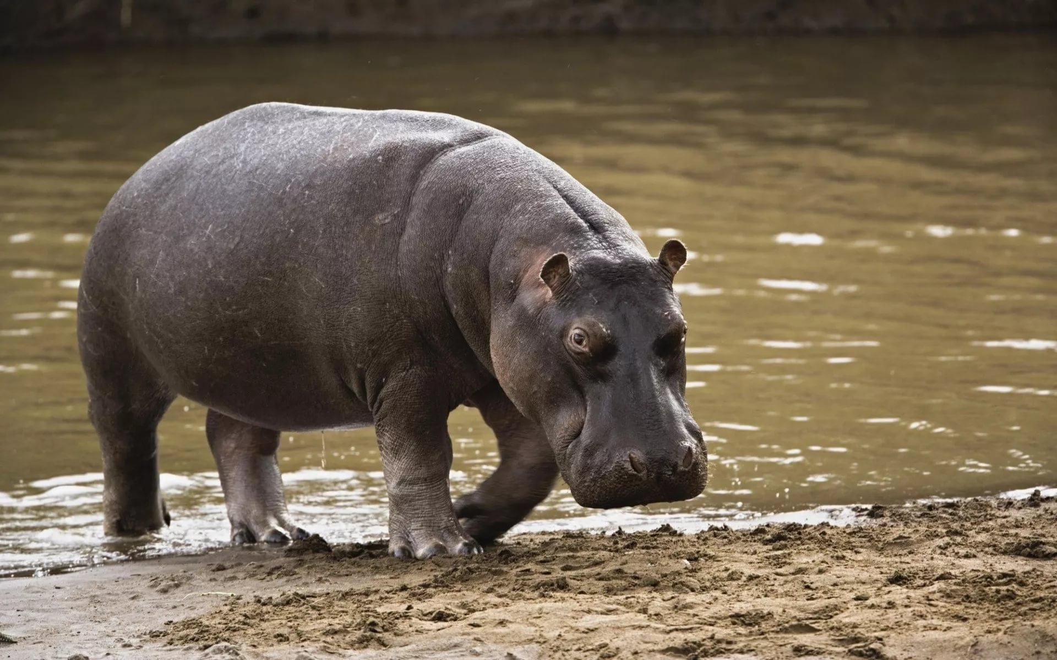

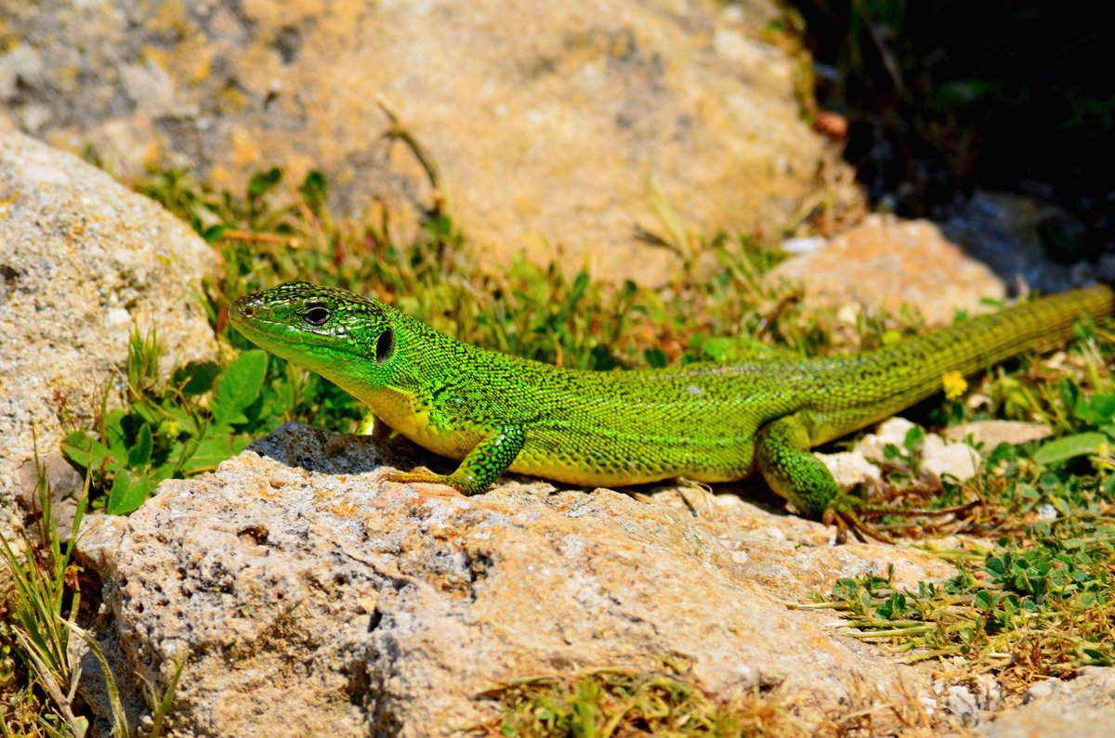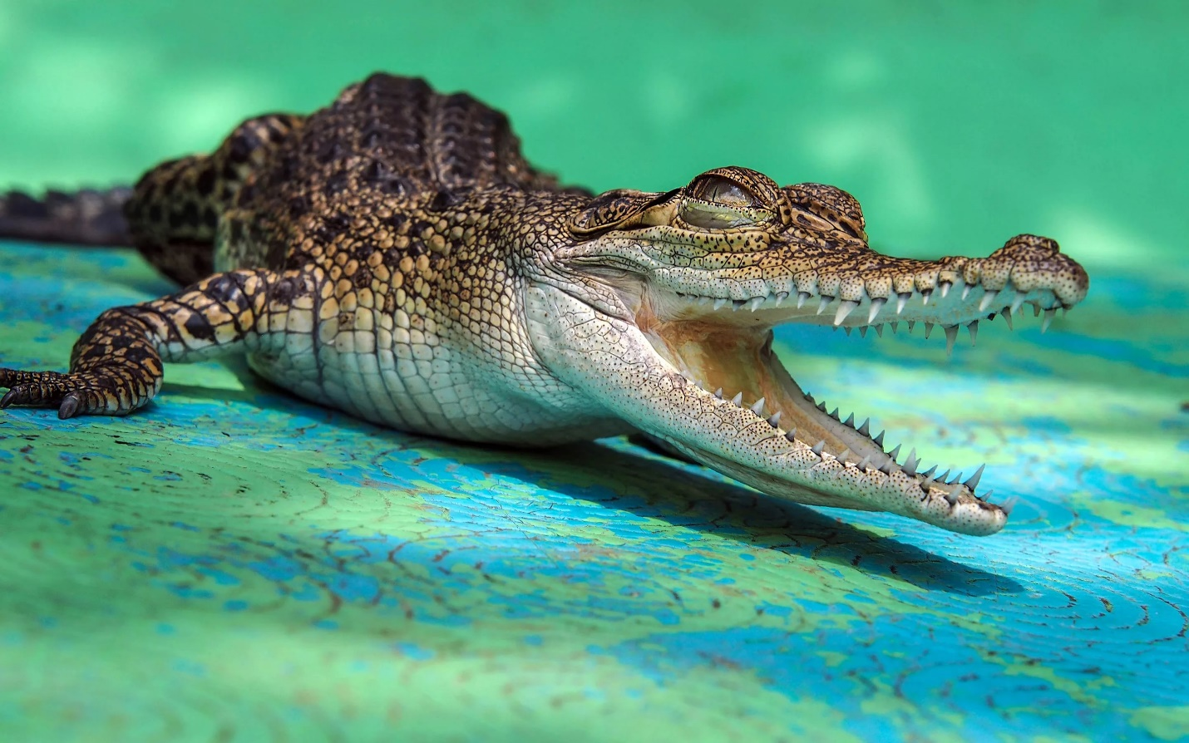

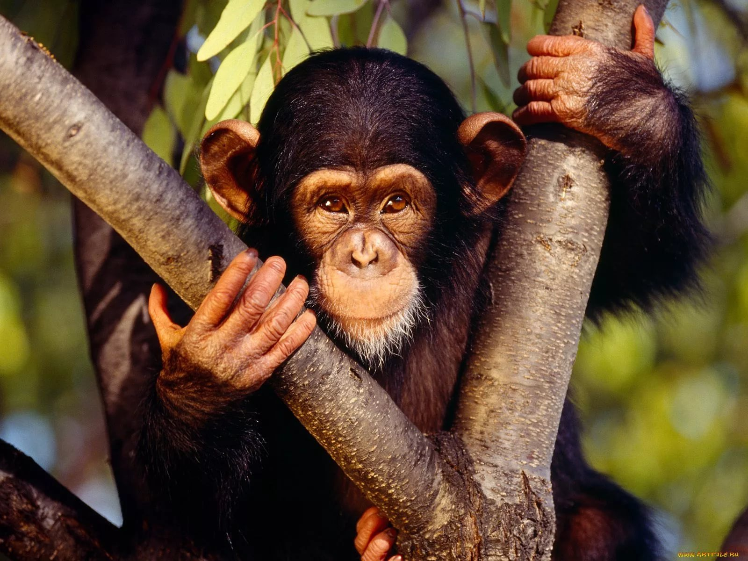

Приложение 5

1. Dolphin, crocodile, lizard- **parrot**

2. looking-laughing-**funny-**clapping

3. I see a giraffe-I see a dolphin-**I** **learn**- I see a baby hippo

4. biscuits-lemonade-carrots-cake

Приложение 6

**This is a picture of penguin. Look, it is not flying ,it is sleeping. eating a fish. His Mum is catching small fish. The others are jumping into the water. They are This is a picture of penguin. Look, it isn’t flying, it is sleeping. But it is a bird. A baby funny.**

Приложение 7

**START**

one

can

week

pencil

**hippo**

**crocodile**

go

green

three

letter

**giraffe**

**seal**

desk

read

head

pupil

**lizard**

**funny animal**

**whale**

red

sport

sister

window

**fish**

cheese

long

bed

teacher

swim

cup

**FINISH**